Mối quan hệ giữa tải lượng với năng suất và
hiệu suất xử lý COD của hai kĩ thuật xử lý yếm khí
đối với nước thải giàu cặn hữu cơ

Nguyễn Trường Quân¹, Võ Thị Thanh Tâm¹, Cao Thế Hà¹, Lê Văn Chiều², Trần Mạnh Hải³

¹Trung tâm Nghiên cứu Công nghệ môi trường và Phát triển bền vững (CETASD),
Trường Đại học Khoa học Tự nhiên, ĐHQGHN

²Ban Quản lý các dự án, Đại học Quốc gia Hà Nội

³Viện Công nghệ môi trường, Viện hàn lâm Khoa học và Công nghệ Việt Nam
Tóm tắt: Bài báo đánh giá mối quan hệ giữa tải lượng với năng suất và hiệu suất xử lý COD đối với công nghệ yếm khí cao tải bằng kỹ thuật tuần hoàn nội trên hai hệ thí nghiệm IC và ABR áp dụng xử lý nước thải chăn nuôi lợn qui mô phòng thí nghiệm. Hai hệ được vận hành ở điều kiện nhiệt độ thường với thời gian lưu nước và tải lượng COD đầu vào tương đương nhau, và có mật độ bùn ban đầu là 13,3 g/l. Kết quả cho thấy hiệu suất xử lý COD tổng trung bình của hệ IC dao động trong khoảng từ 63-75% và có xu hướng giảm xuống khi tăng dần tải lượng đầu vào, trong khi đó hệ ABR đạt hiệu suất trung bình trong khoảng từ 67-77 % và có xu hướng tăng lên. Hệ ABR xử lý COD tổng hiệu quả và ổn định hơn hệ IC. Hai hệ đều xử lý COD hòa tan ổn định và xu hướng hiệu quả xử lý là tương đương nhau. So với IC, ABR có ưu thế khi xử lý nước thải chứa nhiều cặn và hiệu quả xử lý COD tổng tốt hơn.
Từ khóa: yếm khí, tuần hoàn nội, bồn yếm khí có vách ngăn đảo dòng, tải lượng, năng suất xử lý.

1. Mở đầu

Xử lý yếm khí là kĩ thuật lâu đời, gần đây khi biogas được coi là một nguồn năng lượng tái tạo, nó trở nên hấp dẫn và được quan tâm phát triển. Nước thải chăn nuôi thuộc loại nước thải có thành phần cặn hữu cơ cao, khó phân hủy sinh học là một đối tượng rất khó xử lý. Vì vậy đối với loại nước thải này, kĩ thuật yếm khí luôn là sự lựa chọn đầu tiên. Theo Lettinga [1], tốc độ sinh trưởng vi khuẩn yếm khí thấp, một thời gian dài người ta đã quan niệm chưa chính xác về hệ yếm khí là quá trình diễn ra chậm và năng suất xử lý kém so với kỹ thuật hiếu khí. Các kỹ thuật yếm khí hiện đại gần đây như kỹ thuật tuần hoàn nội (IC - Internal Circulation) có thể chấp nhận tải lượng đầu vào từ vài chục tới trên hàng trăm kg COD/m³/ngày với hiệu suất xử lý lên tới là 70-90% [2, 3].
Kỹ thuật tuần hoàn nội IC hoạt động dựa trên nguyên tắc của hai bồn phản ứng yếm khí ngược dòng qua lớp đệm vi sinh (Upflow Anaerobic Sludge Blanket - UASB) xếp chồng lên nhau. Khí tách ra từ bộ phận tách pha bên dưới được thu lại, chuyển động lên phía trên vào khoang thu khí qua đường ống dẫn lên. Dòng khí chuyển động lên sẽ cuốn theo nước và bùn từ vùng phân hủy cao tải bên dưới. Sau khi tách khí, nước và vi sinh được đưa trở lại vào vùng phản ứng xuống đáy bể, hòa trộn với dòng vào qua đường ống dẫn xuống. Dòng bùn-nước quay ngược lại vùng phản ứng cao tải tạo ra dòng tuần hoàn liên tục trong cột phản ứng - đây là tính chất đặc trưng của kỹ thuật tuần hoàn nội. Kỹ thuật này được đánh giá rất cao cho năng suất xử lý khá lớn trên đơn vị thể tích, gấp tới 75 lần so với kỹ thuật truyền thống (bồn phản ứng khuấy trộn hoàn toàn) và gấp 3 lần so với kỹ thuật UASB [4]. Do vậy, kỹ thuật này được lựa chọn để nghiên cứu đối với loại nước thải có thành phần cặn hữu cơ cao.

2. Hệ thống thiết bị thí nghiệm

2.1. Hệ thống xử lý nước thải chăn nuôi qui mô phòng thí nghiệm

Để đánh giá năng lực xử lý COD của kỹ thuật tuần hoàn nội, các thí nghiệm được tiến hành trên 02 hệ thí nghiệm: (1) Hệ IC và (2) Hệ ABR (Bồn yếm khí có vách ngăn đảo dòng - Anaerobic Buffle Reactor). Hệ ABR được cải tiến từ kỹ thuật IC nhằm làm giảm chiều cao đến 2 lần để dễ dàng chế tạo, vận hành và tăng cường khả năng tách bùn sau xử lý do bố trí thêm một cột phản ứng đóng vai trò cột sơ lắng phía trước và một cột lắng phía sau.

Hệ IC được thiết kế có 01 cột phản ứng với đường kính 0,14m, cao 2m, ứng với thể tích V = 30 lít (hình 1). Hệ ABR được thiết kế có 04 cột phản ứng với đường kính 0,14m và cao 1m, chiều cao mức nước ra tương ứng với 4 cột là 0,94; 0,89; 0,84 và 0,79m ứng với tổng thể tích V = 52 lít (hình 2).
Hai hệ đều vận hành ở điều kiện thường (không điều nhiệt) với thời gian lưu nước (từ 6-24 giờ) và tải lượng COD đầu vào tương đương nhau, và có mật độ bùn ban đầu là 13,3 g/l.
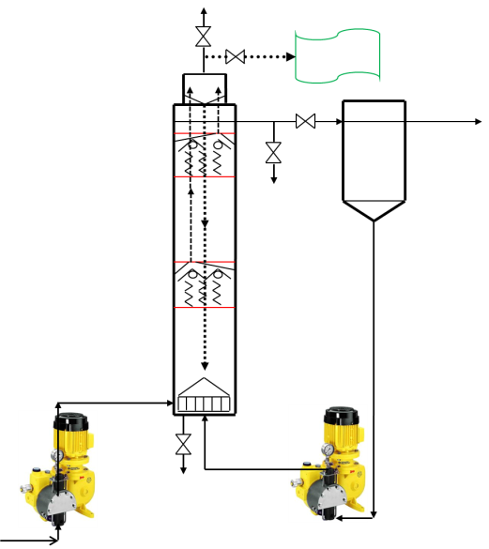  Nước thải  (1)  (8)  (2)  (3)  (4)  (5)  (6)  (7)  (9)  Lấy mẫu  xử lý khí  (10) | Nước thải  (1)  (2)  (2)  (3)  (4)  (5)  (6)  (7)  (8)  (9)  (10)  xử lý khí  (11) | 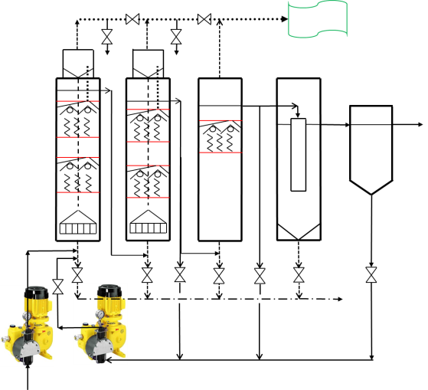
Chú thích: (1) Bơm định lượng; (2) Cột phản ứng; (3) Đường nước vào; (4) Hệ tách 3 pha khí/lỏng/rắn (K/L/R); (5) Bộ tách khí; (6) Đường nước ra; (7) Bồn chứa nước ra; (8) Bơm tuần hoàn; (9) Đường khí ra và (10) Van xả bùn |  | Chú thích: (1) Bơm định lượng; (2) 03 Cột phản ứng; (3) Bồn lắng; (4) Đường nước vào; (5) Hệ tách 3 pha K/L/R; (6) Bộ tách khí; (7) Đường nước ra; (8) Bồn chứa nước ra; (9) Bơm tuần hoàn; (10) Đường khí ra và (11) Van xả bùn
Hình 1: Mô hình hệ IC |  | Hình 2: Mô hình hệ ABR

2.2. Thực nghiệm

Nước thải được lấy từ các hộ nuôi lợn thịt ở thôn Đông Mỹ, Thanh Trì, Hà Nội. Điểm lấy mẫu là hố ga, lấy lúc rửa chuồng với tần suất lấy mẫu 1-3 lần/tuần. Mẫu mang về được lọc cặn bằng rây có kích thước lỗ 2mm sau đó lưu và bồn chứa, nước thải được kiểm tra các chỉ tiêu COD, TSS, hiệu chỉnh nhằm đảm bảo sự ổn định về thành phần và tải lượng COD. Các phương pháp phân tích được thực hiện theo các phương pháp phân tích tiêu chuẩn [5,6].

Trên cơ sở kết quả khảo sát và phân tích COD và đánh giá hiệu quả xử lý đối với hai hệ thí nghiệm (IC & ABR), chúng tôi thiết lập mối quan hệ giữa tải lượng với năng suất xử lý và hiệu suất xử lý của COD tổng và COD hòa tan.

Tải lượng (TL- kgCOD/m³.ngày), năng suất xử lý (NSXL- kgCOD/m³.ngày) và hiệu suất xử lý (HS - %) được tính theo các công thức sau:
(I)
(II)
$HS=\frac{TLvào-TLra}{TLvào}*100\%$ (III)
Trong đó:
- Q: Lưu lượng (m³/ngày)
- V: Thể tích phản ứng của hệ xử lý (m³).
Phương pháp đánh giá sai số NSXL được tính toán thống kê dựa vào các kết quả thí nghiệm lặp lại trên 2 lần sử dụng chuẩn Student, theo công thức:
với P = 90% (IV)
Trong đó:
- X: Năng suất xử lý
- : NSXL trung bình
- t_{s}: Hệ số phụ thuộc số lần đo lặp n và P
- s: Độ lệch chuẩn thực nghiệm
- P: Độ tin cậy thống kê

3. Kết quả và thảo luận
3.1. Thành phần nước thải nuôi lợn

Nước thải có thành phần pH, giá trị COD tổng, COD hòa tan và TSS được trình bày trong Bảng 1.
Bảng 1. Thành phần nước thải đầu vào
Thông số | Nước thải thô | Nước thải đầu vào
pH | 7,1 - 7,5 | 7,2 - 7,5
COD_{tổng} (mg/l) | 4.200 - 6.800 | 4.000 - 6.500
COD_{hòa tan} (mg/l) | 750 - 1.450 | 550 - 1.100
TSS (mg/l) | 1.500 - 2.800 | 1.450 - 2.750
Nước thải thô ban đầu khi lấy về có giá trị COD tổng trong khoảng 4.200-6.800 mg/l, COD hòa tan trong khoảng 750-1.450 mg/l, sau khi lọc thô nước thải đầu vào của các hệ thí nghiệm có giá trị COD tổng khoảng 4.000-6.500 mg/l, COD hòa tan khoảng 550-1.100 mg/l.
3.2. Mối quan hệ tải lượng với NSXL và hiệu suất xử lý COD tổng
Mối quan hệ giữa tải lượng với năng suất xử lý và hiệu suất xử lý COD tổng của hai hệ thí nghiệm IC và ABR được thể hiện trong hình 3 và hình 4. Trong đó, đường liền thể hiện đường hồi quy các giá trị NSXL trung bình (), các giá trị NSXL_{min} và NSXL_{max} là các giá trị NSXL được tính toán theo phương pháp đánh giá sai số theo công thức (IV). Các đường chéo nét đứt biểu diễn các đường mức hiệu suất xử lý tính theo tải lượng COD.
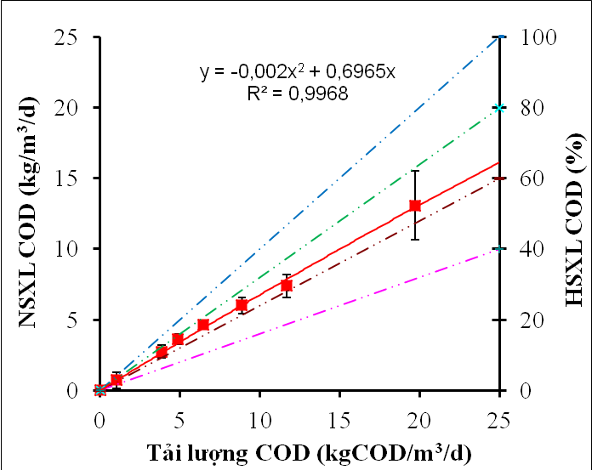 |  | 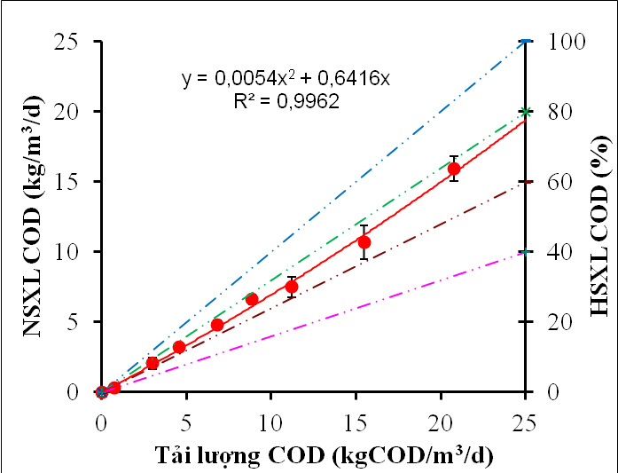
Hình 3: Mối quan hệ của COD tổng (Hệ IC) |  | Hình 4: Mối quan hệ của COD tổng (Hệ ABR)
Đồ thị trong hình 3 cho thấy hiệu suất xử lý COD tổng trung bình của hệ IC dao động trong khoảng từ 63-75%, tại các điểm có tải lượng thấp thì hệ xử lý đạt HS trung bình trên 70% (HS cao nhất tại TL = 4,9 kgCOD/m³/ngày đạt 75%) nhưng khi tăng tiếp TL thì HS giảm xuống (tại TL = 20 kgCOD/m³/ngày đạt 65%) và HS trung bình có xu hướng giảm xuống theo phương trình hồi quy y = -0,002x² + 0,6965x. Trong khi đó, hình 4 cho thấy hệ ABR đạt HS trung bình trong khoảng từ 67-77 % (trừ giá trị tại điểm ban đầu là giai đoạn khởi động có TL = 0,8 kgCOD/m³/ngày, HS = 42%), HS xử lý cao nhất tại TL = 21 kgCOD/m³/ngày đạt 77% và HS trung bình có xu hướng tăng lên theo phương trình hồi quy y = 0,0054x² + 0,6416x.
So sánh hai hệ IC và ABR ta thấy: HS trung bình của hệ ABR cao hơn hệ IC, điều này có thể giải thích rằng hệ ABR có cấu tạo thêm cột sơ lắng nên phần lớn lượng cặn được tách tốt hơn và giữ lại ở cột 1, chính vì vậy hệ ABR xử lý cặn tốt hơn và hiệu quả xử lý cao hơn hệ IC. Mặt khác, hệ ABR có các giá trị sai số của NSXL nhỏ hơn hệ IC cho thấy hệ ABR xử lý COD tổng ổn định hơn – tức là các giá trị NSXL tập trung hơn hệ IC.
So sánh kĩ thuật IC cũng được tác giả Deng sử dụng để xử lí nước thải nuôi lợn [7], kết quả cho thấy với tải lượng COD đầu vào là 6-7 kg COD/m³/ngày đạt hiệu suất khoảng 80% cao hơn kết quả của nghiên cứu này (72%). Đối với kỹ thuật ABR, kết quả của nhóm tác giả Yang từ khoa Nông nghiệp, trường Tổng hợp Hawai [8] đã nghiên cứu, hệ thống làm việc với thời gian lưu nước 0,25-5 ngày. Kết quả cho thấy với tải lượng hữu cơ đầu vào là 2,5-8,5 kg/m³/ngày thì hiệu quả xử lí COD tối đa đạt 81% cao hơn kết quả của nhóm nghiên cứu (75%). Tuy nhiên, so với các tác giả Ý [9] ở cùng điều kiện tải lượng 20 kgCOD/m³/ngày thì hiệu suất xử lí COD của nhóm nghiên cứu là tốt hơn (77% và 70%).
3.3. Đánh giá mối quan hệ của COD hòa tan
Mối quan hệ giữa tải lượng với năng suất xử lý và hiệu suất xử lý COD hòa tan của hai hệ thí nghiệm IC và ABR được thể hiện trong hình 5 và hình 6.
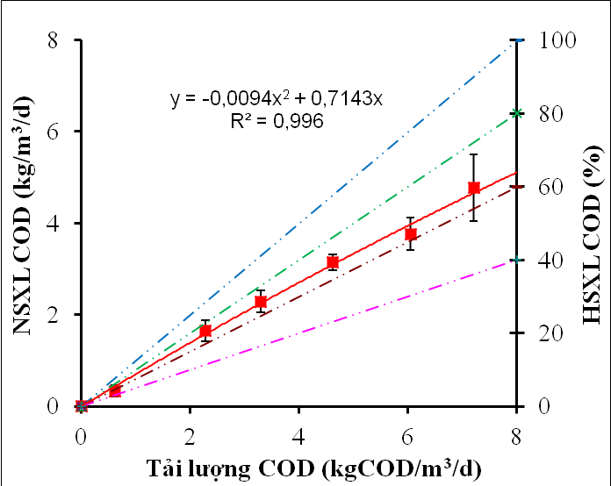 |  | 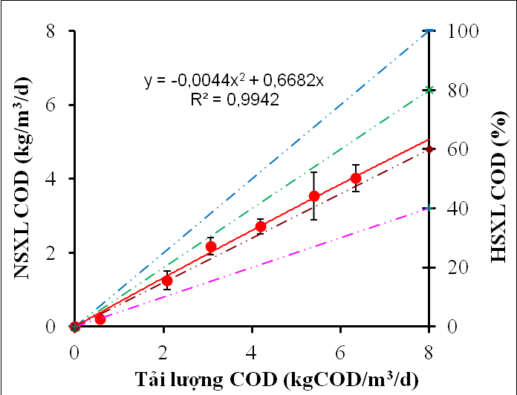
Hình 5: Mối quan hệ của COD hòa tan (Hệ IC) |  | Hình 6: Mối quan hệ của COD hòa tan (Hệ ABR)
Đồ thị trong hình 5 cho thấy hiệu suất xử lý COD hòa tan trung bình của hệ IC đạt trong khoảng từ 54-72% và HS trung bình có xu hướng giảm xuống theo phương trình hồi quy y = -0,0094x² + 0,7143x. Trong khi đó hệ ABR đạt hiệu suất trung bình trong khoảng từ 60-71 % (trừ điểm giai đoạn khởi động có TL = 0,6 kgCOD/m³/ngày, HS = 33%) và HS trung bình có xu hướng giảm xuống theo phương trình hồi quy y = -0,0044x² + 0,6682x.
So sánh hệ ABR và hệ IC có thể nói rằng hiệu suất xử lý COD hòa tan trung bình của hai hệ là tương đương nhau và ổn định như nhau do các giá trị sai số của NSXL gần bằng nhau, hiệu quả xử lý của hai hệ đều có xu hướng giảm xuống khi tăng dần tải lượng COD hòa tan đầu vào.
4. Kết luận
Kết quả nghiên cứu và đánh giá mối quan hệ giữa tải lượng với năng suất xử lý và hiệu suất xử lý COD của hai hệ thí nghiệm IC và ABR cho thấy: Hệ ABR xử lý COD tổng hiệu quả và ổn định hơn hệ IC, hai hệ đều xử lý COD hòa tan ổn định và xu hướng hiệu quả xử lý là tương đương nhau.
Mối quan hệ giữa tải lượng COD đầu vào với năng suất xử lý và hiệu suất xử lý COD thiết lập được làm cơ sở lựa chọn công nghệ, tính toán, thiết kế xây dựng một hệ xử lý nước thải giàu hữu cơ trên thực tế với điều kiện vận hành tương tự.
Lời cảm ơn:
Các tác giả xin cám ơn Đề tài cấp nhà nước “Nghiên cứu và ứng dụng công nghệ tiên tiến phù hợp với điều kiện Việt Nam để xử lý ô nhiễm môi trường kết hợp với tận dụng chất thải của các trang trại chăn nuôi lợn.” Mã số: KC.08.04/11-15 do Bộ Khoa học và Công nghệ tài trợ.
Tài liệu tham khảo
- Lettinga G. (1995) Anaerobic digestion and wastewater treatment systems. Antonie van Leeuwenhoek, Vol.67, Issue 1, pp 3-28.
- Kassam Z.A., Yerushalmi L. and Guiot S.R. (2003) A market study on the anaerobic wastewater treatment systems. Water, Air, and Soil Pollution 143: 179-192, Kluwer Academic Publishers.
- Jules B. van Lier & Grietje Zeeman (2009), Current Trends in Anaerobic Digestion: Diversifying from waste(water) treatment to resource oriented energetic conversion techniques.
- Van Lier J.B. – New challenges for wastewater: from pollution prevention to resource recovery in “Nieuwe Uitdagingen”, TU Delf, Published by water Management Academic Press, Delft, The Netherlands, 2009, pp.57-67.
- Standard method, 5220 D Closed Reflux, Colorimetric method, pp 5-15.
- Water & wastewater examination manual, Adams. V. Dean, 1990.
- Liang-Wei Deng, Ping Zheng, and Zi-Ai Chen, Anaerobic digestion and post-treatment of swine wastewater using IC–SBR process with bypass of raw wastewater, Process Biochemistry, Volume 41, Issue 4, April 2006, Pages 965-969.
- P.Y. Yang and C.Y. Chou, Horizontal-baffled anaerobic reactor for treating diluted swine wastewater, Agricultural Wastes, Volume 14, Issue 3, 1985, Pages 221-239.
- R. Boopathy and A. Tilche, Anaerobic digestion of high strength molasses wastewater using hybrid anaerobic baffled reactor , Water Research, Volume 25, Issue 7, July 1991, Pages 785-790.
The dependence of removal rate and efficiency on COD loading in two anaerobic systems treating high organic suspended wastewater

Nguyen Truong Quan¹, Vo Thi Thanh Tam¹, Cao The Ha¹, Le Van Chieu², Tran Manh Hai³

¹Research Center for Environmental Technology and Sustainable Development (CETASD),
VNU University of Science

² VNU Project Management Department

³ Institute of Environmental Technology, Vietnam Academy of Science and Technology (VAST)
Abstract: The dependence of removal rate and efficiency on COD loading in two anaerobic systems using Internal Circulation (IC) and Anaerobic Baffle Reactor (ABR) models was evaluated for treatment of piggery waste in this study. Two systems were operated at the same COD loading and retention time at room temperature when using slugde concentration of 13.3 gVMLSS/l. The results showed that the total COD removal efficiency of IC system was in the range 63 - 75 % and tends to decrease when increasing COD loading; In ABR the efficiency was in the range 67 - 77 % and increase when increasing COD loading. It reveals that the ABR system is more effective and stable than the IC one. Both systems treat soluble COD well, however ABR is more advantaged in aspects of total COD and insoluble particles.
Key words: Anaerobic, internal circulation, anaerobic buffle reactor, load, removal capacity

